Miércoles
07
de octubre

Segundo de Secundaria
Historia
La vida de los cazadores-recolectores

Aprendizaje esperado: Conoce algunos aspectos de la historia de los primeros seres humanos que llegaron de Asia a América.

Énfasis: Conocer cómo transcurría la vida de los cazadores-recolectores.

¿Qué vamos a aprender?

Indagarás sobre la vida cotidiana de los cazadores-recolectores en el continente americano después de su llegada desde Asia y profundizarás en el periodo del tiempo llamado Prehistoria, así como sus distintas divisiones.

¿Qué hacemos?

Para comenzar, lee un fragmento del libro titulado “Nuestra Raíz”, del autor Jan de Vos, de la colección de los libros del rincón.

Nuestro pasado poco conocido
Gente sin casa ni milpa

Los indígenas de Chiapas descendemos de gente que vino de Asia, igual que todos los demás pueblos indígenas que ahora existen en América. El movimiento de Asia a América se hizo muy al norte de la tierra, donde los dos continentes están muy cerca el uno del otro. Sólo los separa de allí un brazo del mar, de un poco más de 80 kilómetros de ancho, que se llama el Estrecho de Bering. La gente debió haberlo cruzado a pie cuando el inmenso frío se había cubierto de hielo. Esto sucedió alrededor de 50 000 años antes de Cristo. Durante muchos miles de años se movieron así de un continente a otro, viviendo de la caza y pesca de animales que encontraron en aquel mundo extremadamente frío e inhóspito.

Pero vino un cambio muy grande en el clima que derritió la nieve y dio a la gente la oportunidad de seguir su camino hacia el sur. Muy lentamente, a lo largo de miles de años, los ancestros de los pueblos indígenas se desparramaron por todo el continente americano, hasta llegar a la punta más sureña que se llama Patagonia. Los arqueólogos han encontrado huesos humanos que demuestran que el hombre ya estaba viviendo en el norte de América hace 30 000 años, en México hace 25 000 años, en Perú hace 20 000 años, en Chile hace 15 000 años y en Patagonia hace 10 000 años.

De ese lejano origen asiático existen todavía hoy dos señales que todos los indígenas de América llevamos en el cuerpo. Nuestros niños, igual que los de Asia, nacen con los ojos rasgados y con una mancha oscura en la parte baja de la espalda que desaparece después de unos años. Con esta mancha, llamada “mancha mongólica” por los estudiosos, nacen también muchos niños mestizos. Así de fuerte la señal.

Entre la gente que pobló la tierra que hoy llamamos México, estuvieron también nuestros antepasados, los que dieron origen a las lenguas y costumbres mayas. Para comer cazaban animales salvajes, pescaban en ríos y lagunas y cortaban frutas y hierbas silvestres. Necesitaron varios miles de años para dejar poco a poco esa vida y aprender a cultivar la tierra. Hicieron ese cambio lento entre los años 7 000 y 5 000 antes de Cristo. En este largo periodo descubrieron una planta que ahora todos conocemos y apreciamos: el maíz. Era una mata que solo crecía en estado silvestre y su fruto no era más grande que el dedo pequeño de la mano.

El esfuerzo de domesticar el maíz tomó mucho tiempo y la prueba de su primer resultado no se encuentra en Chiapas, sino en el Valle de Tehuacán, cerca de Puebla. Allá se descubrieron en 1961 los restos secos de la mazorquita más antigua que conocemos: tenía entre 6 000 y 7 000 años. Fue encontrada en una capa de tierra que cubría el piso de una cueva que la gente utilizaba entonces como refugio. Los habitantes antiguos de esa caverna deben haber comido aquellos primeros elotitos junto con otras hierbas y plantas, algunas frutas, caracoles de río y carne de pescado y animal silvestre.

En tierras mayas, el descubrimiento más temprano de restos de maíz comestible se hizo en la orilla del lago de Petenxil, en Guatemala. Por eso sabemos que nuestros antepasados lo cultivaban seguramente a partir de 3 000 años antes de Cristo. Para Chiapas no existe una prueba parecida, pero en la cueva de Santa Marta, cerca de Ocozocoautla, han sido encontrados metates y manos de metate ꟷinstrumentos para moler granos de maízꟷ que son de la misma época.

Por cierto, la cueva de Santa Marta es como un museo natural en donde podemos aprender, con la ayuda de los arqueólogos, qué tipo de alimentación y herramientas tenían nuestros antepasados que vivían en “El pasado poco concido”. Tiene diez capas de restos de ocupación humana que duró de 7000 años antes de Cristo hasta el momento de la conquista española en 1500 después de Cristo.

Las excavaciones hechas por los arqueólogos permitieron dividir las diez capas en dos partes. Las cinco primeras, es decir las más recientes, fueron dejadas por gente que vivía en la cueva desde 1000 años antes de Cristo y ya conocía la alfarería y la agricultura. En cambio, las cinco más profundas indican que la cueva estuvo ocupada, de 7000 a 1000 años antes de Cristo, por gente que vivía de la caza, de la pesca y de la recolección de frutas. Se encontraron caracoles de agua dulce y huesos de tortuga, ardilla, iguana y armadillo. La aparición de puntas hechas de piedra o de hueso animal en la cuarta capa nos dice que los ocupantes de la cueva aprendieron a cazar también animales más grandes y más rápidos, como el venado y el pecarí.

Nuestra Raíz de Jan De Vos
SEP-Editorial Clío-CIESAS, 2002
Colección Libros del Rincón
Páginas 53-59

A continuación, realiza las siguientes actividades:

Actividad 1.

Anota las siguientes preguntas en tu cuaderno y contéstalas con la información que acabas de leer:

- Según el autor ¿Por qué razón la gente cruzó por el estrecho de Bering?
- Con base en los huesos humanos encontrados ¿Hace cuántos años habita el hombre el continente americano?
- Antes de que el hombre cultivara la tierra ¿Cómo se alimentaba?

Los seres humanos emigraron del continente asiático en dirección a América y se distribuyeron a todo lo largo del territorio, dando origen a los pueblos autóctonos u originarios que conforman actualmente a nuestro país y a otros países más en este continente.

Ahora, anota en tu cuaderno la siguiente pregunta y argumenta tu respuesta:

Actividad 2.

- ¿Los grupos humanos que poblaron el continente americano hace miles de años, tenían alguna similitud con los habitantes actuales de este país o continente?

El periodo del tiempo llamado Prehistoria, comprende desde el origen del ser humano sobre la tierra hasta la invención de la escritura. Para poder estudiar este período, es necesario recurrir a los vestigios descubiertos por los arqueólogos y al análisis que ellos hacen, pues no existen datos escritos que expliquen este periodo.

Los historiadores manejan distintas divisiones de este periodo, en este caso, para facilitar el estudio del origen y la evolución del hombre americano, se recurrirá a dos divisiones:

La primera de ellas es el Paleolítico, caracterizado por:

- La presencia de grupos humanos que iban de un lugar a otro en busca de alimento, es decir que eran nómadas.
- Elaboraban instrumentos y utensilios de piedra tallada.
- Pescaban y cazaban aves, reptiles, osos, búfalos o mamuts.
- Recolectaban frutos, raíces y semillas.
- Conocían la forma de producir fuego.
- Veneraban a las fuerzas de la naturaleza.
- Plasmaron en las cavernas representaciones, consideradas arte rupestre.

El periodo de la prehistoria que acabas de leer corresponde a la última fase de las glaciaciones que sufrió la tierra; las glaciaciones son periodos de baja temperatura global en las que se expande el hielo en grandes superficies de la corteza terrestre.

La segunda división es el Neolítico:

- En este periodo, a causa de los cambios climáticos, se reducen las posibilidades de caza y se ven obligados a aprender el cultivo periódico y controlado de algunas plantas, dando comienzo a la agricultura.
- Domesticaron animales.
- Se establecieron en un lugar fijo.
- Elaboraban sus armas y herramientas puliendo la piedra.
- Iniciaron el uso de los metales.
- Modelaban determinadas formas en barro y lo endurecían por medio de la cocción, creando así la cerámica.
- Los grupos se dividieron en clases, según las funciones desempeñadas por cada miembro.

Para estudiar la Prehistoria sólo se puede recurrir a algunos vestigios que se han descubierto a lo largo del mundo y en específico en nuestro continente.

Es preciso que se reconozca que todas estas investigaciones pueden ser modificadas, si es que se descubren vestigios más antiguos o que contradigan las teorías propuestas hasta el momento, por ejemplo: puede ser que ahora mismo en el subsuelo de tu casa, se encuentren restos que modifiquen las creencias que se tienen sobre cómo el hombre llegó a poblar el continente americano.

A continuación, observa dos ejemplos de vestigios que han ayudado a averiguar más sobre los primeros humanos en el continente americano.

El primero es “Naia”, el esqueleto más antiguo y completo recuperado en México en el año 2007 en Hoyo Negro, Tulum, Quintana Roo. Estos restos fueron encontrados en un cenote subterráneo y pertenecían a una joven de entre 15 y 17 años, cuya antigüedad se calcula entre 13,000 y 12,000 años.

El otro ejemplo es el de Monte Verde en Chile. Este es un sitio donde se sigue investigando hasta nuestros días. En él, hallaron objetos a los que se les estima una antigüedad de 14 mil años: objetos de caza, trozos de carne, cuero animal, papas silvestres, plantas medicinales, una pisada humana, entre otros artefactos.

Monte verde sembró dudas y modificó las fechas sobre cuándo emigraron los primeros pobladores de América, ya que su descubrimiento supera las fechas de los hallazgos de vestigios arqueológicos del norte del continente.

Por eso, según los descubrimientos que se van dando, se modifican las teorías o creencias que se tienen sobre la presencia de los seres humanos en el continente americano.

Actividad 3.

En tu cuaderno, divide la hoja en dos partes iguales. En un lado, escribe Paleolítico y en el otro Neolítico, realiza en cada espacio un dibujo con las características de cada una de las divisiones de la Prehistoria, acompaña tus dibujos con palabras clave que lo explique mejor.

Cuando termines observa si predominan las diferencias o las similitudes.

En la actualidad existen distintas teorías sobre cómo llegó el ser humano a nuestro continente, la más aceptada por su respaldo científico es la del Estrecho de Bering, una faja marina que separa el continente americano de la punta oriental del asiático.

La distancia que estos grupos humanos recorrieron desde Siberia hasta Alaska es equivalente a la distancia que hay de la Ciudad de México al Nevado de Toluca en línea recta. En la actualidad, con los medios de transporte con los que contamos, sería una distancia relativamente corta y fácil de recorrer, pero recuerda que las condiciones eran muy distintas.

Los seres humanos que llegaron al territorio que hoy se conoce como América, tenían características correspondientes al período paleolítico, esto debido a que la migración se dio en el último de los períodos glaciales. El clima extremadamente frío pudo haber provocado la consumación de distintas especies vegetales y obligado a los animales a trasladarse de un continente a otro en búsqueda de alimentos, esos humanos aún cazadores y recolectores, persiguieron a esos animales y poblaron el continente.

Ya en estos territorios, los grupos humanos fueron emigrando hacia el Sur. Presta atención a los siguientes datos:

- Estos grupos practicaban la caza, la pesca y la recolección.

- Entre los 33 000 y 5 000 años antes de nuestra era, se agrupaban en bandas de no más de 100 individuos, aunque en ocasiones podían reunirse muchos más, para conformar parejas o por conflictos con otros grupos.

- Es muy probable que los cazadores recolectores, se ubicaran en zonas con abundancia de recursos, pudiendo cazar y recolectar por algunas semanas y el resto del tiempo guardarse en algún asentamiento permanente, hasta que de nuevo se agotaran los recursos y tuvieran que salir a cazar y recolectar. Esto implica que aprendieron a conservar granos, plantas y carne. Pero también pudo suceder que estos grupos se movieran conforme al cambio de estaciones, aprovechando los recursos naturales del momento. De tal forma que el clima jugó un papel muy importante en la evolución de los cazadores-recolectores.

- En muchas ocasiones se tiene la errónea creencia que esas personas no crearon cultura, sin embargo, estos cazadores recolectores pudieron evolucionar y ser capaces de crear formas de vida comunitarias estables.

- Un dato importante de mencionar es que los cazadores- recolectores no tenían jerarquías, eran sociedades igualitarias. La división del trabajo se daba de la siguiente manera: los hombres realizaban las actividades de cacería, las mujeres la recolección y los niños y ancianos colaborando en las actividades cotidianas del grupo.

- La domesticación de algunos animales y plantas fue lenta y paulatina. Por ejemplo, se conoce que el primer animal domesticado por el ser humano hace 15 mil años, fue el perro; con el paso del tiempo se modificó su apariencia y comportamiento, esa evolución fue progresiva, partiendo de los lobos salvajes hasta las diversas razas que conocemos hoy en día. En aquel entonces más que una compañía, como en la actualidad, su función era ayudar a seguir el rastro en la cacería.

- Aún y cuando ya realizaban la domesticación de plantas y algunos cultivos, no abandonaron la cacería y eran parcialmente sedentarios.

Para complementar este tema, observa el siguiente video.

- Cuevas prehistóricas de Yagul y Mitla en los Valles Centrales de Oaxaca.
https://www.youtube.com/watch?v=61We-ZHNIX0

Lo que se conoce de la prehistoria está en constante cambio, pues de forma continua se descubren elementos que complementan o modifican lo que se ha reconstruido hasta el momento.

Actividad 4.

Escribe en un par de renglones tu reflexión y opinión sobre los pictogramas encontrados en Yagul y Mitla, guíate con esta pregunta:

¿Crees que esas imágenes se refieren a cuestiones de rituales o son reflejo de las actividades cotidianas de esos grupos?

Argumenta tu respuesta

En el video también se mencionan elementos que ayudan a conocer cómo y cuándo se comenzó la domesticación de plantas, lo cual no es exclusivo de América, sino que, en todo el mundo, poco a poco la humanidad se apropió de la Naturaleza.

Conoce sobre ello y lee la opinión de Jean Denis Vigne, reconocido paleontólogo:

“El hombre extiende su poder sobre la Naturaleza y se apropia de ella cada vez más. Asistimos al nacimiento de la propiedad, nos apropiamos de los Animales, eso es evidente y es la expresión de una modificación de la mentalidad humana, de eso no cabe duda, es decir, que de repente, nos autorizamos a apropiarnos de la Naturaleza. Es una ruptura en la historia de las mentalidades, porque antes, en el interior de una sociedad de cazadores se consideraba que el hombre estaba al mismo nivel que los árboles, con los truenos, los arroyos o los animales. Sin embargo, en el momento en el que entra en ese mecanismo de apropiación, crea una jerarquía vertical, en la que introduce de forma natural a las personas, a los animales y a los vegetales. […]”

A continuación, observa el siguiente video y refuerza lo aprendido hasta el momento.

- Antes de los horizontes históricos.
https://www.youtube.com/watch?v=EnnsL_qktV4

Para concluir, recuerda lo siguiente.

Los grupos que llegaron a América eran:

- Bandas Nómadas.
- Sobrevivían gracias a la caza y la recolección.
- Se refugiaban en cuevas, cavernas y pequeños campamentos, ya que aún no tenían la habilidad de transformar su entorno.
- Hasta que comenzaron la domesticación de plantas como el maíz, pudieron asentarse de manera semipermanente o permanentemente.
- Fabricaron instrumentos de piedra, hueso y madera.
- Aprovecharon la carne y la piel de los animales para elaborar su vestimenta.
- Dejaron como evidencia de su paso por la tierra pinturas rupestres que podían ser de uso ritual o representación de su vida cotidiana.

Para conocer más de esta temática puedes realizar una visita virtual al Museo Nacional de Antropología e Historia en su sala de Poblamiento de América.

https://www.inah.gob.mx/paseos/museoantropologia/mnh_s3/tour.html

Además, puedes recurrir a tu libro de texto. Recuerda que al inicio puedes encontrar el índice para conocer la página exacta.

El Reto de Hoy:

Investiga si en tu comunidad existen vestigios de la Prehistoria. Con la información recabada, realiza una infografía en tu cuaderno. Si no existieran vestigios cercanos, selecciona uno que te llame la atención. Al terminar, comparte tu trabajo con tu familia.

¡Buen trabajo!

Gracias por tu esfuerzo.

Para saber más:
Lecturas
https://libros.conaliteg.gob.mx/secundaria.html

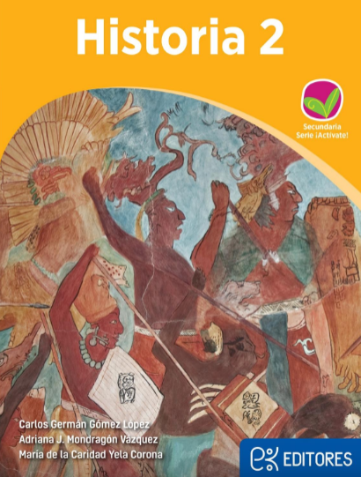
http://ekeditores.com/S26046/

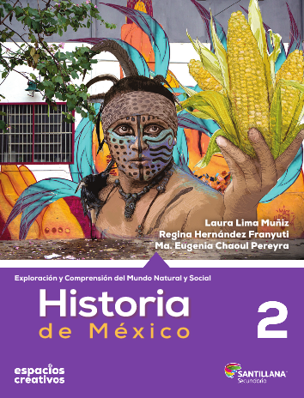
https://www.santillanacontigo.com.mx/libromedia/espacios-creativos/chs2-ec/mobile.html

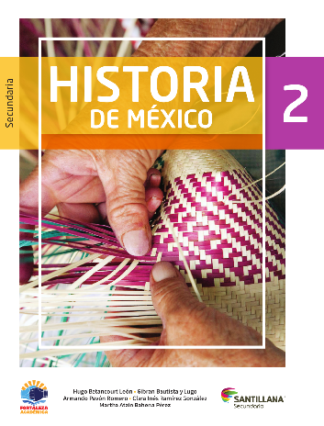
https://www.santillanacontigo.com.mx/libromedia/fortaleza-academica/chs2-fa/mobile.html

https://www.santillanacontigo.com.mx/libromedia/espiral/chs2ep/mobile.html

http://guiasdigitales.grupo-sm.com.mx/sites/default/files/guias/170891/index.html

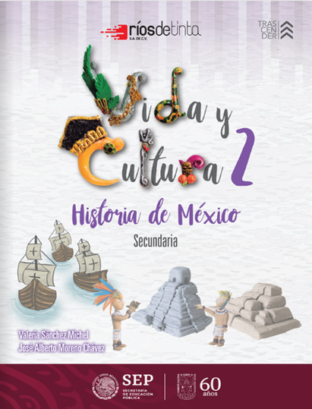
https://libros.conaliteg.gob.mx/20/S26051.htm

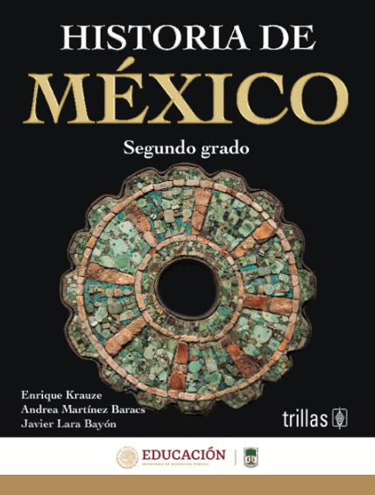
https://www.etrillas.mx/material/HM2K.html

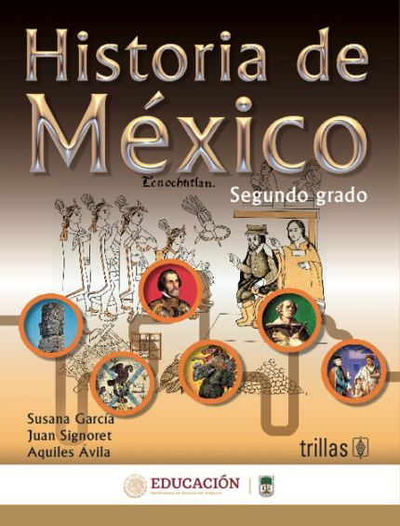
https://www.etrillas.mx/material/HM2G.html

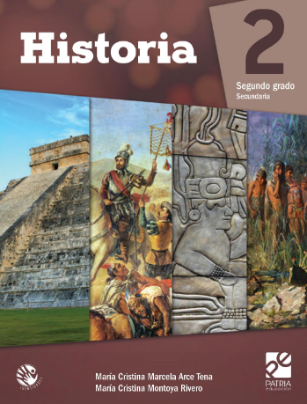
https://digital.latiendadellibrero.com/pdfreader/historia-2-arce

https://digital.latiendadellibrero.com/pdfreader/historia-2-carbajal

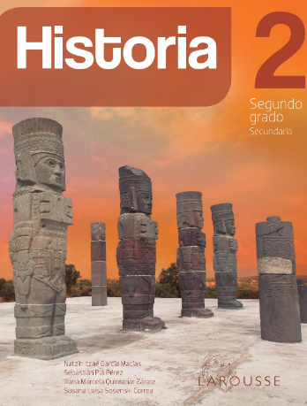
https://digital.latiendadellibrero.com/pdfreader/historia-2-sosenski50147416

https://mx.edicionesnorma.com/conaliteg-historia2demexico/

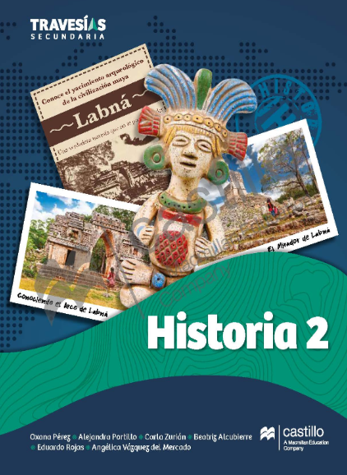
https://recursos.edicionescastillo.com/secundariaspublicas/visualizador/2_his_tra/index.html#page/1

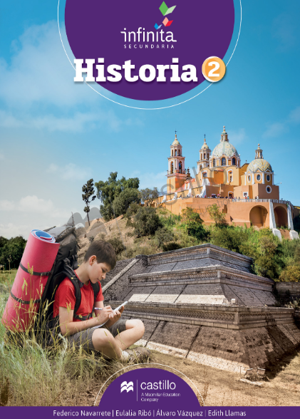
https://recursos.edicionescastillo.com/secundariaspublicas/visualizador/2_his_inf/index.html#page/1

https://recursos.edicionescastillo.com/secundariaspublicas/visualizador/2_his_sin/index.html#page/1

